## **Характеристика трафаретной печати**

Трафаретная печать — технология, при которой краска переносится на запечатываемый материал путем ее продавливания через печатающие элементы трафаретной формы.

Достоинства трафаретной печати можно разделить на две группы: технологические и оформительские. Наиболее существенным технологическим достоинством трафаретной печати является возможность воспроизводить изображения на широчайшем спектре материалов и поверхностях разной геометрической формы. К оформительским достоинствам трафаретного способа относится возможность нанесения красочного слоя большой толщины (что позволяет получать насыщенные цвета на отпечатках), а также эффект рельефности.

Вместе с тем, трафаретные печатные машины отличаются сравнительно невысокой производительностью, а трафаретные формы — относительно низким разрешением. Поэтому трафаретная печать используется в основном для печати штриховой графики и текста при изготовлении мало- и среднетиражной продукции.

Доля печатной продукции, производимой трафаретным способом, долгое время оставалась стабильно низкой, однако в последние несколько лет она начала увеличиваться. Это связано, с одной стороны, с повышением требований к качеству оформления печатной продукции, а с другой стороны, с уменьшением средних тиражей.

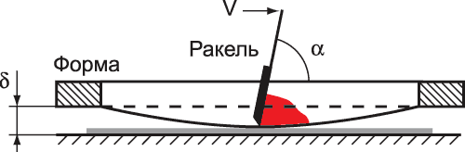

**Параметры трафаретного печатного аппарата: ? — технологический зазор; ? — угол наклона ракеля; V — скорость перемещения ракеля относительно формы**

Повышению роли трафаретного способа в полиграфическом производстве способствует также совершенствование технологии и оборудования. Наиболее важными являются следующие инновации:

• цифровое термоабляционное изготовление форм (используется в ризографии);

• разработка высоколиниатурных сеток (способствует улучшению качества печати за счет повышения разрешения трафаретных форм);

• использование УФ-отверждаемых красок (способствует улучшению качества печати, уменьшению габаритных размеров печатных машин, увеличению скорости работы многокрасочных машин за счет повышения скорости закрепления красок).

**(Источник:** [**https://compuart.ru/article/8809**](https://compuart.ru/article/8809)**)**

Трафаретная печать обеспечивает получение отпечатков со специфическим визуальным эффектом за счет толстых красочных слоев, а также дает возможность запечатывания не только плоских (листовых) материалов, но и объемных изделий.

Оттиск в трафаретной печати получают путем продавливания краски сквозь незакрытые печатающие элементы формы на ситовой ткани. Необходимый контакт между формой и запечатываемой поверхностью, а также перенос краски достигается давлением упруго-эластичного ракеля.

Факторами, влияющими на формирование красочного слоя на оттиске, являются:

* • характеристика применяемой сетки-основы формы;
* • способ изготовления печатной формы;
* • характер запечатываемой поверхности;
* • свойства краски;
* • твердость ракеля и профиль его кромки;
* • режимы печатного процесса;
* • расстояние между формой и запечатываемой поверхностью;
* • угол наклона и давления ракеля;
* • количество краски, оставшейся на сетке после отвода печатной формы.

В процессе печатания поверхность формы располагается от поверхности запечатываемого материала на расстоянии 2—5 мм, называемом технологическим зазором. Ракель, надавливая на сетку, прогибает ее и создает узкую полоску контакта с запечатываемым материалом, формируя на нем калиброванный по толщине красочный слой.

По мере перемещения полосы контакта запечатываемый материал отделяется от формы вместе с красочным слоем, вытекающим из ячеек сетки. Объем краски, перешедший из ячейки на оттиск, всегда меньше калиброванного объема краски, находящейся в ячейке. Он, прежде всего, зависит от свойств сетки и запечатываемого материала, а также от свойств краски и режимов печатания.

**(Источник:** [**https://studme.org/359659/tehnika/mashiny_trafaretnoy_pechati**](https://studme.org/359659/tehnika/mashiny_trafaretnoy_pechati)**)**

Трафаретная печать Требует использования качественного оборудования с уникальной конструкцией. Особенности трафаретных машин Печатный аппарат трафаретных машин имеет свои особенности.

Он состоит из:

* опорной поверхности (на ней располагается материал);
* формодержателя;
* печатной формы;
* ракеля;
* контрракеля (орошающий ракель).

Все эти элементы дают возможность сделать рисунок максимально качественным и ускорить работу. Краска распределяется равномерно, изображение не смазывается. Виды оборудования

Все оборудование для трафаретной печати разделяется на такие типы:

1.По форме печатающей поверхности: плоскопечатные (плоская форма, печать передается через цилиндр); планшетные (две поверхности печатного аппарата плоские); ротационные (печатающая поверхность и форма имеют вид цилиндра).

2. По форме запечатывающей поверхности: для плоских материалов; для объемных материалов.

3. По красочности: многокрасочные; однокрасочные.

4. По степени автоматизации: автоматы; полуавтоматы; автоматы на 3/4; ручные (механические).

5. По формату: большого формата (больше А1); среднего формата (до А2); малого формата (до А3).

**Источник:**[**http://drukarstvo.com/ru/oborudovanie-dlya-trafaretnoj-pechati/**](http://drukarstvo.com/ru/oborudovanie-dlya-trafaretnoj-pechati/) © Полиграфический портал

|  |  |
| --- | --- |
|  |  |
| Рис. 1. Конструкция простейшего трафаретного печатного станка | Рис. 2. Зажимные струбцины для рамы |

По степени автоматизации трафаретные машины можно разделить на ручные станки, полуавтоматы, автоматы. По форме печатающих и опорных поверхностей противовесом или пружиной.

Печатный стол — это опорная плоскость, на которую укладывается запечатываемый материал*(рис.* 3).

|  |
| --- |
|  |
| ***Рис. 3. Вакуумный стол для закрепления листового материала*** |

Он содержит перфорированную печатную пластину 1, вакуумную камеру 2 и вытяжной вентилятор 3, соединенный воздухопроводом с камерой 2. Степень разрежения регулируется задвижкой***4.*** Лист материала укладывается на пластину 1 и в процессе печати удерживается на ней за счет вакуума, создаваемого вентилятором. Поверхность пластины 1 должна быть устойчивой к растворителю, используемому в трафаретной печати, и не иметь отклонений от плоскостности, превышающих допустимые. В противном случае красочный слой на оттиске будет разной толщины. Вакуумные отверстия в пластине имеют форму усеченного конуса, направленного вершиной к закрепляемому материалу. Их диаметр обычно составляет на нижней стороне 6 мм, а на стороне печати — 1,5 мм. Шаг между отверстиями — примерно 15 мм.

**(Источник: http://www.flexomachines.ru/articles/silk-1.htm)**

**Полуавтоматические и автоматические печатные машины**

В полуавтоматических машинах или печатная форма, или ракельное устройство имеет привод, а материал подается и снимается вручную.

Основные узлы полуавтоматической печатной машины:

♦          печатный аппарат с пневматическим или электромеханическим приводом;

♦          вакуумная система для закрепления листов;

♦          станина;

♦          блокирующие приспособления, обеспечивающие безопасность работы;

♦          пульт управления.

Различают два типа полуавтоматических машин: с поворотной рамой*(рис. 4а)*и с вертикальным подъемом рамы *(рис. 46).* Преимуществом последних является удобство обслуживания машины, в том числе при подаче и съеме листов и чистке печатной формы. Производительность машинполуавтоматов определяется возможностями ручной подачи и съема листов оператором.

Машины-автоматы снабжаются листо- или лентоподающими устройствами. Запечатываемый материал всегда должен подаваться под печатную форму с точной приводкой. Автоматические машины выпускаются с планшетным*(рис. 5а, 6)* или же цилиндрическим*(рис. 5в, г)* печатным аппаратом. В машинах первого типа форма 2 и стол*4 с* запечатываемым материалом 3- в процессе печати неподвижны, а привод имеет ракель 1. В цилиндрических машинах опорной поверхностью для формы 2, материала 3 и ракеля 1 является реверсивный цилиндр 5. В печатных аппаратах этого типа ракель 1 неподвижен в процессе печати, а реверсивный привод имеют формная рама*4* и цилиндр 5. В листовых машинах*(рис. 5г)* цилиндр 5 снабжается захватами 6. Автоматические планшетные машины, в отличие от цилиндрических, могут запечатывать твердые, толстые (до 6 мм) материалы. Скорость их работы зависит от толщины и размера материала и в среднем составляет 2000 отт/ч.

|  |  |
| --- | --- |
|  |  |
| Рис. 4. Машины  с поворотной рамой (а) и  с вертикальным подъемом (б) | Рис. 5. Схемы трафаретных печатных аппаратов:  а — планшетного;  б — планшетного с рабочим (печатным) и вспомогательным (орошающим) ракелями;  в — цилиндрического для запечатывания ленточного материала;  г— цилиндрического для запечатывания листового материала |

Главное достоинство цилиндрической машины состоит в относительной простоте подачи листовых материалов и их позиционировании, обеспечивающем хорошую приводку печати. В таких аппаратах опорный цилиндр может быть или реверсивным, или однооборотным (с остановкой для приема листа). Производитель ность автоматических цилиндрических пе

  чатных машин обычно составляет 4500 отт/ч. На*рис. 6* показана машина-автомат с самонакладом листов, а на*рис. 7 —*фрагмент печатного аппарата автомата цилиндрического типа для печати на рулонном материале.

Обычные планшетные цилиндрические печатные машины имеют ограничения по скорости печати и формату. Стремление увеличить скорость работы за счет снижения массы опорного цилиндра привело к созданию печатного аппарата с реверсивным цилиндрическим опорным сегментом. Это обеспечивает идеальные условия для высокоскоростной трафаретной печати на толстом твердом материале. Новый механизм подачи дает возможность подавать листы непрерывным потоком, в том числе каскадным. Максимальная скорость автоматической сегментной печатной машины — 4500 отт/ч.

**(Источник:** [**http://www.flexomachines.ru/articles/silk-1.htm**](http://www.flexomachines.ru/articles/silk-1.htm)**)**

**Трафаретные печатные машины можно классифицировать по следующим признакам**

* по виду запечатываемого материала - машины для печатания на листовых и рулонных материалах, машины для печатания на объемных изделиях;
* по степени механизации выполнения операций - станки ручного действия, полуавтоматические машины и автоматы;
* по красочности
* одно- и многокрасочные машины;
* по назначению машины, специализированные на выпуск определенной продукции (для печатания на тканях или переплетных крышках и др.) и
* универсальные (для печатания на бумаге, картоне и др.);
* по построению печатного устройства - машины тигельные, плоскопечатные и ротационные.

**(Лекция сл.12)**

## Нанесение рисунка методом шелкотрафаретной графики

На сегодняшний день существует всего два варианта:

* Бесконтактный. Материал, на который переносится, не касается сетки: цвета попадают на него при помощи электростатических сил. Данный способ используется всё реже по двум причинам: сложнее и дороже привычного.
* Контактный. Именно он известен много веков, считаясь классикой шелкографии. В нём сетка, через которую ракелем наносится колер, вплотную прижимается к основе. Вот его и используют для получения изображения на самых разных материалах.

«В шелкотрафаретном принте ничего сложного» – такой заголовок видите в начале большинства статей-инструкций. Более того, в сети немало видеокурсов или текстов с пошаговыми фото, которые многие пытаются не просто повторить у себя дома, а сделать основой бизнеса, предоставляя всем желающим данные услуги.

Вот только такое «творчество» имеет массу недостатков:

* свеженанесённый оттиск «поплывёт», не успеете даже оценить получившийся результат;
* чёткость, пока не набьёте руку, сделает текст нечитабельным, а картинка будет двоиться-троиться;
* цветопередача не будет соответствовать ожидаемому результату: фиолетовые лица, жёлтые огурцы, синие ёлки – это лишь часть того, с чем столкнётесь;
* реальная стоимость, когда посчитаете все затраты, будет в разы превышать ожидаемую.

**(Источник:** [**https://www.grizzlyb2b.ru/blog/vsye-o-shelkografii-vidy-sposoby-naneseniya-osobennosti/**](https://www.grizzlyb2b.ru/blog/vsye-o-shelkografii-vidy-sposoby-naneseniya-osobennosti/)**)**

При этом процесс, когда есть не только всё необходимое оборудование, но и достаточный практический опыт, прост и понятен:

* Готовится поверхность, на которую переносится изображение. Во многом это зависит от материала: ткань или бумагу обезжиривать не придётся. Тогда как для пластика, стекла или резины это обязательная процедура. Без неё колер не пристанет вовсе или пристанет кусками.
* Подготавливается сетка. Но если нейлоновая или полиамидная, используемая единожды, просто натягивается на рамку, то металлическая, используемая многократно, потребует очистки. Её нужно обезжирить, удалить остатки тона, наносимого ранее.
* Она натягивается на рамку. Деревянную сделать проще, такая рамка дешевле (что важно при мелкосерийном производстве), но алюминиевая – оптимальный вариант. Лёгкая, не боится влаги, а сам металл не вступает в реакцию.
* Делается трафарет. Технологий много, от вырезания из листа бумаги до использования специальной техники. Но итог всегда один: он должен пропускать колер только там, где это необходимо. И наоборот, полностью защитить неокрашиваемую поверхность. При этом если картинка из нескольких цветов (однотонные рисунки скорее редкость), то для каждого слоя трафарет нужен свой.
* Собирается «бутерброд». Соответственно, на чём будет осуществляться принт, трафарет, рамка с сетчатым полотном, краска. Как вариант, часть отверстий в сетке запечатывается специальным лаком, который наносится через всё тот же шаблон.
* Посредством ракели ручным или механизированным способом снимаются излишки. Это позволяет силой прижима регулировать толщину получаемого слоя.
* Выполняется промежуточная сушка, затем процедура повторяется. Только уже с новым цветом и новым шаблоном. Использование карусельного станка или другого специального оборудования для этого, позволяет сильно упростить и ускорить процесс.
* Когда нанесён последний слой, выполняется окончательная сушка. Изделие готово.

**(Источник:** [**https://www.grizzlyb2b.ru/blog**](https://www.grizzlyb2b.ru/blog/vsye-o-shelkografii-vidy-sposoby-naneseniya-osobennosti/)**)**

## Шелкография и краски

О красках для шелкографии можно рассказывать много, давайте уделим основные преимущества их. Прежде всего, это огромнейший выбор красок и стойкое нанесение. Плашечные краски всегда пропечатываются в отличие от офсетной, а тем более от цифровой печати. При нанесения на неровных бумагах (дизайнерские фактурные), краска под действием нажатия на нож (ракель) продавливается по всей площади поверхности трафарета, когда при офсетной технологии, можно и не достичь такого эффекта и далеко не все типографии берутся за нанесение фирменной символики на дизайнерские бумаги и картон. Важно отметить, шелкография позволяет печатать, например, жёлтой краской на синем листе, ведь здесь используются «покрывающие краски», которые остаются такими, какими их изначально наносили: первый цвет останется синим, а не станет превращаться в зелёный, как это происходит в офсетной технологии персонализации.

Флуоресцентные краски. Эти краски широко используются в трафаретной печати. Мы их часто замечаем на улице (те же самые вывески). Дело в том, что они являются очень яркими и способны светиться в темноте при воздействии ультрафиолетовых лучей. Вспомните дорожные знаки, разметку. Ведь это все флуоресцентная краска, используемые как вы видите не только в шелкотрафаретной типографии. А те же самые наклейки напечатанные трафаретным способом флуоресцентной краской? Вот далеко не полный список преимуществ шелкографии.

## Виды материалов на которых возможно нанесение

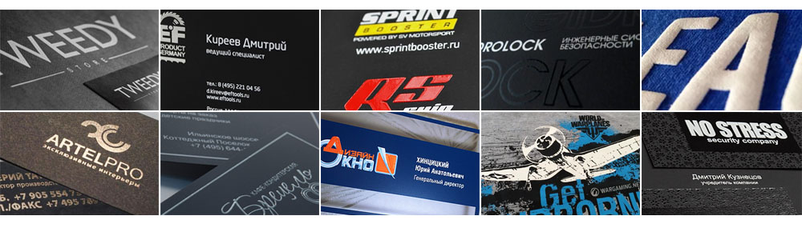

* Бумага. Очень часто на бумаге, том числе и дизайнерской заказывают [**изготовление фирменных визиток**](https://printouch.ru/vizitki). Визитка является неотъемлемой частью сотрудника компании. Визитными карточками обмениваются везде и всегда, будь то деловая встреча, выставка или просто как раздаточный рекламный материал.
* Пластик. Помимо печати на бумаге визиток, существует визитки из пластика. Данный материал бывает совершенно разных цветов и плотностей. Такие визитки смотрятся гораздо роскошнее, чем на бумаге, это можно сказать практически элита визиток. При производстве визиток можно нанести уф выборочный лак, мало того возможно нанесение 3d лака, возможно нанесение глиттерного лака и многое другое.
* Металл. Как правило, это бывают таблички, уличные или офисные. Нанесение на металле смотрится эффектно за счет насыщенных, ярких красок. При большом тираже они стоят дешево.
* Как писалось выше, печать возможна на пакетах. Стоит отметить, изображение выглядит сочнее нежели флексопечать, не считая полноцветной печати. И все это из-за того, что слой краски гораздо больше, чем при флексопечати.
* Нанесение на ткани - конек шелкографии. Все футболки, майки, бейсболки, рюкзаки, зонты, промо ленты и много другое, все это персонализация технологией трафаретной отделки, она просто незаменима для ткани.
* Печать на стекле (витражи) и керамике. Часто встречаются двери с витражами, а ведь это тоже трафарет. Нанесение осуществляется как и на бумаге, но только с применением термообработки, так как стекло или керамика не впитывающие материалы.

### Статистика в процентном соотношении, когда используют трафаретную печать

**Шелкография на ткани75%**

**Шелкография на стекле63%**

**Шелкография на пластике47%**

**Шелкография на металле38%**

**Шелкография на дереве28%**

**шелкография на бумаге и картоне17%**

Важно при заказе на изготовление правильно подготовить макет. Макеты для шелкографии в корне отличаются от макета для офсетной или цифровой печати!

Давайте подведем итог: шелкография, как вы видите самый универсальный способ печати.

## Образцы шелкографии

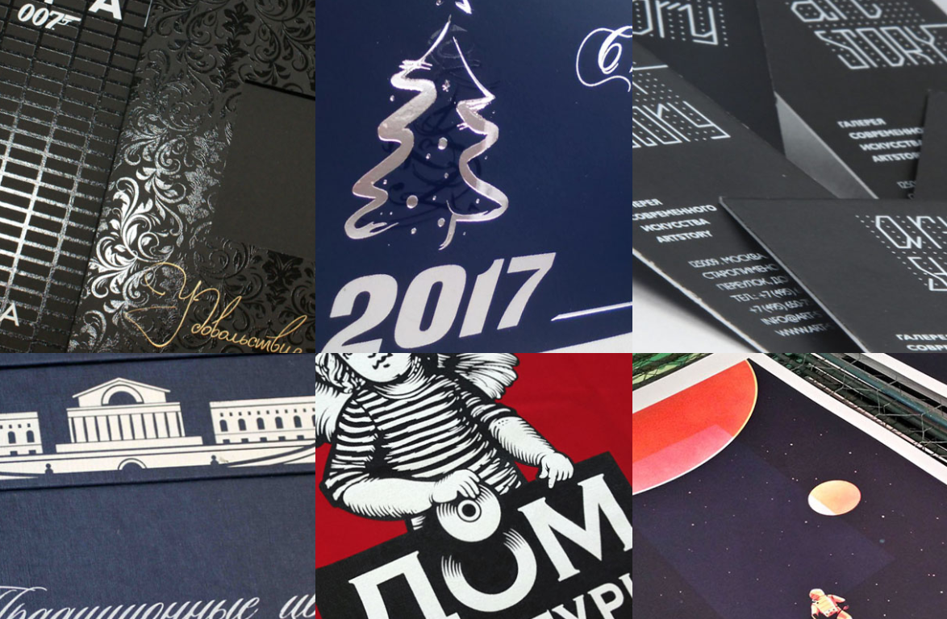

**(источник:** [**https://printouch.ru/shelkografiya**](https://printouch.ru/shelkografiya)**)**